בינגו חוויות-
כל תלמיד מקבל כרטיסיית בינגו (הכרטיסייה זהה לכולם), יש להם מספר דקות (כדאי להגדיר מראש- 5-7 דקות) להסתובב ולחפש מישהו שעשה פעילות שקשורה לאחת התמונות. ברגע שהתלמיד מוצא מישהו הוא כותב במשבצת את שם התלמיד ואת מה שהוא עשה. לאחר מכן עוברים לחפש תלמיד אחר שביצע פעילות אחרת. בסוף בודקים מי הצליח למלא את כל הבינגו. אפשר אח"כ במליאה לתת לתלמידים שרוצים לספר חוויות לכולם או לספר מידע שלמדתי על מישהו אחר מהכיתה.
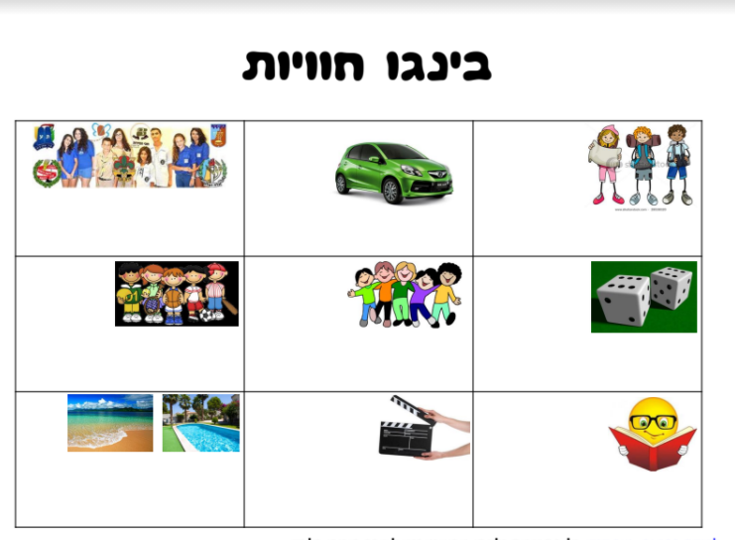

כרטיסיות חוויות-
יושבים במעגל במליאה ופורסים את הכרטיסיות. כל תלמיד בוחר כרטיסיה שמתארת חוויה שלו מהחופש ומספר אודותיה. אפשרות נוספת- מבצעים את המשימה בזוגות/קבוצות קטנות ואחר כך כל זוג/קבוצה מספרים על אחד על השני.
קובץ הכרטיסיות:
http://bit.ly/2IVXHw2

רולטת חוויות-
כל תלמיד בתורו מסובב ועונה על השאלה שיצאה לו:
הגירסה הדיגיטלית- https://www.classtools.net/random-name-picker/89_5GCDfJ

